**四.过程记录**

需要用到cmath进行数学运算，内置的函数能更简洁的表现表达式。

**五.运行结果以及分析**

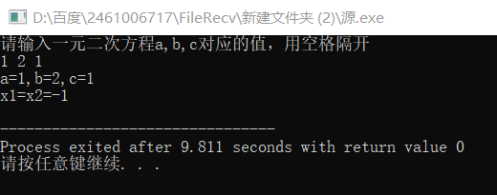

运算成功。

**题目20**

**一.题目**

计算2的平方项之和。

**二.问题分析**

需要2累乘，也可以递归调用自身相加，这里选择循环累乘得到结果。

**三.代码**

**四.过程记录**

使用temp进行数值的累乘，最后再加到sum中进行统合。

**五.运行结果以及分析**

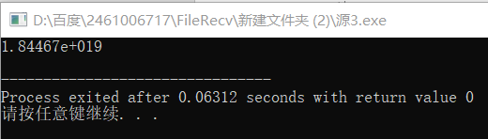

计算结果正确，循环计算无误。